**A题 让标枪飞**

标枪的投掷是一项历史悠久的田径比赛项目。标枪投掷距离的远近受到运动员水平（出手速度、出手角、初始攻角、出手高度、出手时标枪的初始俯仰角速度等），标枪的技术参数（标枪的长度、重量、几何形状、重心的位置、形心的位置等）和比赛环境（空气的密度与粘度、风力、风向等）三方面因素的影响。为便于讨论，假设运动员出手高度为 $2m$，标枪重量为 $800g$ 且不考虑标枪在飞行过程中的进动影响，空气密度为 $1.184×{10}^{-3}{g/cm}^{3}$，空气粘度为 $1.84×{10}^{-5}pa∙s$ (帕·秒)。

1. 现有某型标枪的测量尺寸数据（见附件）。请估算该型标枪沿标枪中轴线剖面面积、标枪表面积和标枪形心的位置。（标枪示意图见【国家标准】 GB/T 22765-2008-标枪）
2. 现有某标枪比赛中24名运动员使用同型号标枪投掷的实测数据（见附件）。请对这些数据进行分析，建立合适的数学模型，找出标枪飞行过程中的运动规律。
3. 假设某型标枪的几何参数同问题1，重心位于形心前 $10cm$（重心在枪尖与形心之间），出手时标枪的初始俯仰角速度为0。在无风的前提下，对标枪投掷出手瞬间、出手后的受力及运动情况进行分析，建立标枪飞行的数学模型并求解如下问题: （1）假设某运动员投掷出手速度为 $29.70m/s$、出手角为 ${36.6}^{°}$、初始攻角为 ${-0.9}^{°}$，请估算出标枪的投掷距离。（2）假设某运动员投掷出手速度为 $30m/s$，请给出最佳的出手角和初始攻角使得投掷距离最大并估算出标枪的投掷距离。
4. 假设标枪技术参数同问题3，风向分别为顺风和逆风，风速分别为 $3m/s，6m/s和9m/s$，运动员投掷出手速度为 $31.70m/s$。请建立标枪飞行的数学模型，给出最佳出手角、最佳初始攻角、最佳初始俯仰角速度使得投掷距离最大，并填写表1。

表1 问题4的结果

|  |  |  |  |  |  |  |
| --- | --- | --- | --- | --- | --- | --- |
|  | 顺风 | | | 逆风 | | |
| $$3m/s$$ | $$6m/s$$ | $$9m/s$$ | $$3m/s$$ | $$6m/s$$ | $$9m/s$$ |
| 最佳出手角（度） |  |  |  |  |  |  |
| 最佳初始攻角（度） |  |  |  |  |  |  |
| 最佳初始俯仰角速度（度/秒） |  |  |  |  |  |  |
| 最大投掷距离（米） |  |  |  |  |  |  |

1. 标枪技术参数同问题3，请分析运动员出手速度、出手角、初始攻角、初始俯仰角速度、风向及风速等要素对标枪投掷距离影响的相对重要性。
2. 形心（也称为面心）是指标枪沿中轴线剖面图形的几何中心。
3. 角度说明。出手角α是指标枪出手速度方向与水平地面的夹角; 初始攻角β是指标枪投掷出手时标枪长轴与标枪出手速度方向的夹角；持枪角γ是指标枪长轴与水平地面的夹角。初始攻角β=持枪角γ−出手角α。

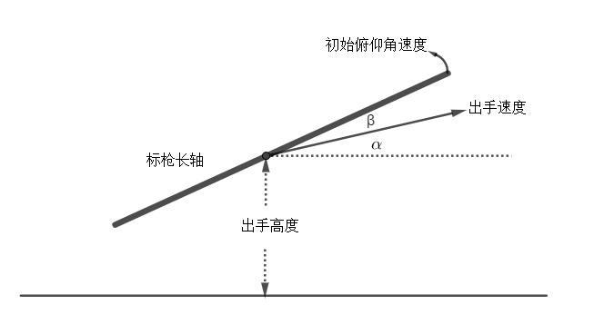

1. 初始俯仰角速度是指标枪出手瞬间，标枪枪头半轴（枪尖至重心部分）在单位时间内围绕重心旋转的角度（标枪枪头半轴逆时针转动，标枪向上抬头----仰，初始俯仰角速度为正值；标枪枪头半轴顺时针转动，标枪低头----俯，初始俯仰角速度为负值）。运动员投掷标枪时，由于作用力的方向与标枪纵轴存在一定的偏离，从而使得标枪枪头半轴在出手瞬间出现围绕重心的俯或仰转动（也称低头或抬头），转动程度可用初始俯仰角速度加以描述。